Guía 15
CONOCIMIENTOS PREVIOS
1. ¿En qué creían los antiguos griegos?
2. ¿Qué dejaron los griegos a la humanidad?
3. ¿Cómo vivían los griegos?

CULTURA Y SOCIEDAD DE GRECIA ANTIGUA
(Adaptación a partir de icarito.com, mitologiagriegacl.blogspoto.com, helade.com, kalipedia.com wikipedia.com)
La cultura de la antigua Grecia se desarrolló ampliamente, se afirma que es la cuna de la civilización occidental porque muchas de las cosas que hacemos actualmente, y muchos de los conocimientos, ciencias y filosofía se originaron en Grecia. A continuación un rápido recorrido por los principales aportes de la cultura griega a la humanidad.

EL MITO GRIEGO
Uno de los aspectos más recordados de la antigua Grecia es el mito griego, que era el conjunto de creencias de esta sociedad sobre las fuerzas de la naturaleza y sobre la vida humana. El mito es la explicación que algunas sociedades dan a las diferentes peguntas que aparecen sobre el universo, las fuerzas naturales, el origen de las cosas y la sociedad. La mitología griega era compartido por todas las polis, asi como su idioma y muchas de las costumbres, por eso se dice que a pesar de que cada polis era políticamente independiente, en general los griegos compartían la identidad cultural.

Estudiar la mitología griega es complejo puesto que existen cerca de 30000 divinidades y muchos relatos en torno a ellas. Uno de los principales relatos dentro del extenso mito se refiere al origen de las cosas, según el mito griego al principio todo era Caos, luego surge Gea (la tierra) desde las profundidades del Tártaro. También surgieron Eros ( el amor), Erebos (las tinieblas) y Nyx (la noche). Estos originaron a Eter (luz celeste) y Hemera (luz terrestre). Gea por sí misma engendró a Urano (el cielo estrellado), a las montañas. Urano observó a su madre desde arriba y derramó una lluvia que generó la vegetación, los animales, las aguas y entre ellas los titanes (Océano, Crío, Hiperión, y Cronos) y las titánides (Temis, Rea, Tetis, Tea, Mnemósine y Febe). De los cuatro titanes y las seis titánides se originan los demás dioses y los seres humanos. Urano y Gea se unieron y tuvieron muchos hijos monstruosos, entre ellos los cíclopes.
La noche también tuvo muchos hijos como Tánatos (la muerte), Hipno (el sueño) y las Moiras también conocidas como las Parcas, encargadas del hilo del destino de los seres humanos (la creación, sostenimiento y muerte).

Cronos (el tiempo) quiso ser el rey de todos los dioses y fue cruel con los cíclopes y otros dioses de los que desconfiaba. Se unió con Rea y tuvo varios hijos, pero como había escuchado una profecía en la que se hablaba de que uno de sus propios hijos lo destronaría, decidió tragárselos al nacer. Entonces Hestia, Demeter, Hera, Poseidón y Hares, sufrieron esta crueldad. Al nacer el siguiente hijo Zeus, Rea decidió esconderlo de manera que le entregó una manta de piedras a Cronos y este se las tragó pensando que era el recién nacido. Al crecer Zeus planeó la venganza y la liberación de sus hermanos, con la ayuda de su madre. Una vez liberados sus hermanos, muchos de los dioses maltratados por Cronos se aliaron con Zeus y sus hermanos y tuvieron una guerra de titanes, de la que Zeus resultó victorioso siendo considerado desde ese momento padre de dioses y seres humanos. Los tres hermanos se repartieron los reinos, correspondiendo a Poseidón los mares, a Hades el inframundo y a Zeus el cielo. A los titanes se les castigo enviándolos al tártaro con excepción de Atlas, a quien se le condenó a cargar el mundo en sus hombros.

Zeus es conocido por sus amantes y muchos hijos que tuvo con ellas, era un dios muy enamoradizo y no se detenía cuando una diosa o mujer le atraía, empleando disfraces y raptos para estar con ellas. Con su esposa legítima Hera tuvo a Hares, Hebe, Ilitía y Efesto. Se destacan muchos otros dioses y relatos dentro de este gran mito pero se requeriría bastante tiempo para estudiarlos a todos. La creencia en este mito era muy importante porque los griegos construían templos impresionantes, organizaban fiestas y eventos culturales, además de dedicar algunas de sus costumbres a estos dioses.

Imagen 2. Hijos de Zeus.
Imagen 3. Partenón, templo a Atenea
(réplica).
Imagen 4. Edipo dialogando con la Esfinge.
Escena en un jarrón griego.
Imagen 1. Algunos dioses griegos.

Además del mito, Grecia se reconoce por un importante desarrolló en ciencias y artes.
Arte
La noción de belleza y equilibrio estaba muy arraigada en la antigua Grecia. Los griegos se definían como la civilización helénica, porque se consideraban descendientes de la mujer más hermosa del mundo, Helena. En esta civilización se consideraba que la belleza era armonía, entonces buscaban que sus creaciones fueran lo más armoniosas que se pudiera. La belleza como sinónimo de armonía también se buscaba en el cuerpo humano, por eso decían “mente sana en cuerpo sano.” Grecia logró un gran desarrollo de las artes en el periodo dorado, especialmente en el periodo conocido como siglo de oro de Pericles (Atenas, siglo V a.c.), puesto que este gobernante Pericles, promovió el auge de las artes y las ciencias.

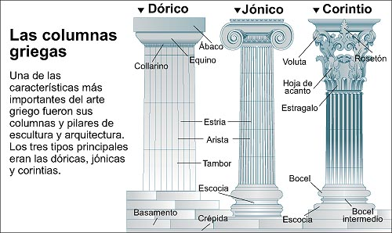
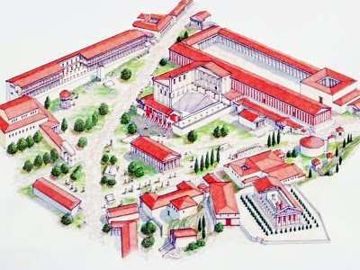
En cuanto a la arquitectura, se buscaba armonía con los espacios naturales, por ello sus construcciones tenían columnas sobre las que descansaba el techo, que permitían la circulación de luz y aire. Se destaca la organización de sus ciudades las polis, con un lugar especial en el que se reunían los ciudadanos para tomar decisiones importantes y se buscaba que todos pudieran participar. Este lugar se llamaba el ágora y a la manera de participar se le relaciona con la democracia. Construyeron hermosos templos dedicados a los diferentes dioses, especialmente al dios patrono de cada polis. De acuerdo con el periodo histórico las columnas cambiaron aunque en el fondo conservaron su función. También se destaca la construcción de teatros públicos a manera de concha acústica en la que todos los asistentes se ubicaban en gradas desde las que siempre podían ver la obra y escuchar la música y diálogos de los actores.
Imagen 5. Estilos de columnas griegas.
Imagen 6. Esquema de polis griega.

En cuanto a la escultura y la pintura, los antiguos griegos llegaron a la perfección de la representación de las formas naturales, les interesaba especialmente la representación de la figura humana a través de pinturas y esculturas de desnudo. La cerámica tuvo gran desarrollo y era decorada con escenas de la vida cotidiana, con fragmentos de relatos míticos o con escenas épicas de sus obras literarias. En muchos casos combinaban el negro con el rojo. Se destacan losa vasos y ánforas, que eran recipientes para almacenar líquidos.
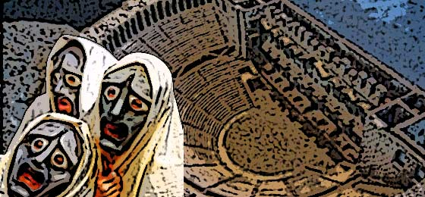
De su literatura se destaca el texto que recoge la mayoría de relatos míticos que se conoce como la Teodicea de Hesíodo. Las obras clásicas de la literatura de aventuras de héroes que permite consolidar la identidad la identidad de los pueblos helénicos son la Ilíada y la Odisea de Homero. Se dice que era habitual la existencia de poetas que cantaban fragmentos de obras épicas con un instrumento musical, eran conocidos como aedos. Además de la épica griega, se conocen por haber creado el género literario de la tragedia, que era una obra en la que se relataban situaciones humanas en las que el protagonista finalmente quedaba enfrentado a una situación en la que cualquier alternativa que tomara iba a resultar terrible, entre los creadores de tragedias más destacados se puede mencionar a Esquilo (525 a.c.) con obras como los siete contra Tebas, la Orestíada y Prometeo encadenado; Sófocles (496 a.c) con obras como Edipo rey y Antígona, entre otras; Eurípides (Salamina 480 a.c) con obras como Andrómaca y Eléctra entre otras. Estas obras usualmente se escribían para ser representadas al público, por lo que también se reconoce a los griegos como creadores del arte drámatico, es decir el teatro. Los actores empleaban máscaras. También fueron creadores del género literario de la comedia, que eran obras igualmente para ser actuadas, en las que se presentaban situaciones de la política y de la vida cotidiana empleando sátiras. De estas comedias se hacían festivales en Atenas, con competencias. Se destaca Aristófanes (Atenas, 444 a.c), como uno de los autores de comedia más conocidos.
Imagen 7. Tragedia en el teatro griego.
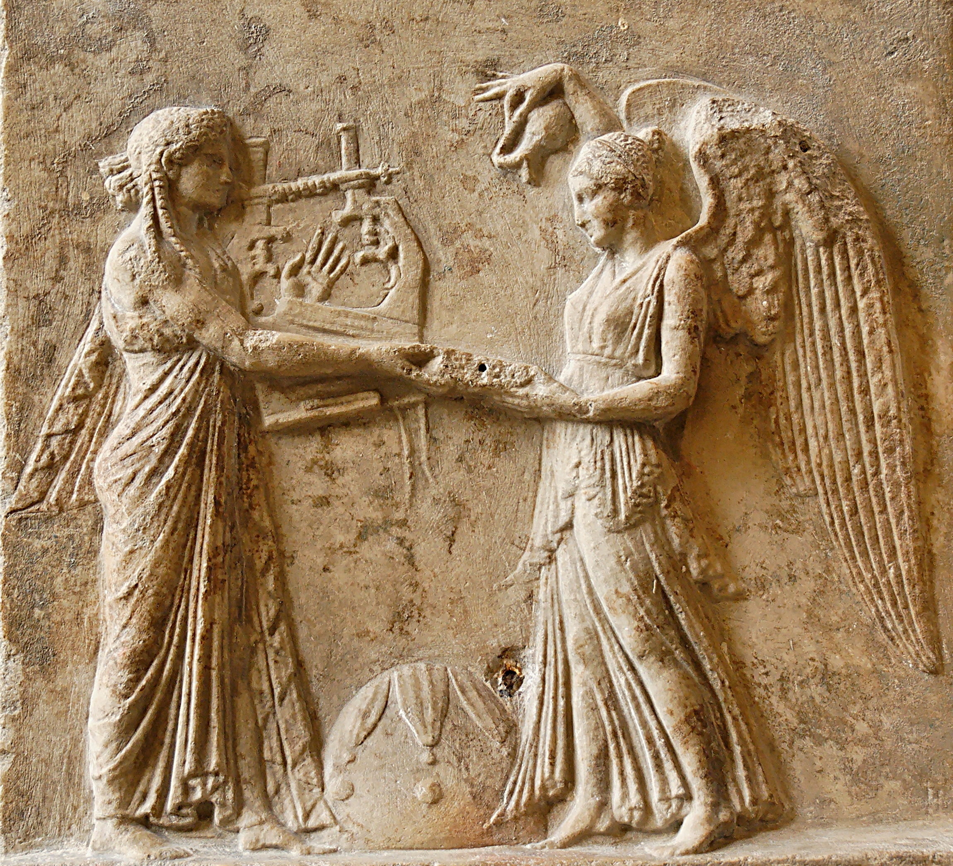
Filosofía y conocimientos
En la antigua Grecia se destaca también el nacimiento de la filosofía occidental, teniendo en cuenta que existieron muchos maestros conocidos como sabios porque eran expertos en muchas materias a la vez. Estos autores dejaron libros escritos que podeos leer actualmente y en sus reflexiones se preguntaban por las cosas más importantes del ser humano. Palabras como filosofía, política, geografía, matemática, biología, física, entre otras, fueron creadas por los antiguos griegos. Los filósfos griegos tenían discípulos y daban clases gratuitas en la mayoría de casos. Como grandes filósofos se destacan Sócrates, Platón y Aristóteles, sin embargo existen muchos otros.
Imagen 8. Escultura griega en bajo relieve.

A partir de los trabajos de los filósofos se pudieron desarrollar otras ciencias como la matemática, en las que se destacan Pitágoras (Samos 580 a.c.) que también era filósofo; Euclídes (325 a.c.), conocido como padre de la geometría, y Arquímedes (Siracusa, 287 a.c.), uno de los padres de la física. Igualmente se realizaron importantes estudios de astronomía también por los grandes filósofos y Aristarco. Se conoce en medicina a Hipócrates (Cos, 460 a.c) como el padre de esta ciencia, hoy en día cuando los médicos se gradúan deben realizar el juramento hipocrático de ese científico griego. También el famoso médico Galeno (Pérgamo, siglo II a.c.).
Son también creadores de la historia con el primer historiador reconocido, Herodoto (Halicarnaso, 484 a.c.), quien escribió una gran cantidad de estudios sobre la historia de Grecia. Los griegos tenían su propio alfabeto, con letras hoy en día empleadas en las operaciones matemáticas como alfa, beta, gama, delta, hasta omega.

Organización económica, política y social
La sociedad griega era esclavista, es decir que su producción económica en casi todas las actividades se basaba en la explotación de la mano de obra esclava. Había tres razones para ser esclavo. Haber nacido hijo de una esclava, haber sido tomado preso en una invasión como prisionero de guerra, o tener tantas deudas que tenía que pagarlas con su propio servicio. Esto quiere decir que muchos de sus grandes monumentos eran hechos por esclavos, además también hacía posible que los esclavistas (dueños de esclavos) pudieran tener tiempo libre para dedicarlo a la política o a los diferentes conocimientos.

La organización política podía variar dependiendo cada polis. Existía monarquía, es decir un único gobernante o rey que recibía su poder de manera hereditaria, y duraba toda la vida es decir vitalicia. En otras polis existía un gobierno por asambleas, en donde todos los ciudadanos tenían derecho de participar, esto es un tipo de aristocracia, es decir de gobierno de un grupo con igualdad de derechos. Como todos los ciudadanos votaban y participaban en las decisiones se hablaba de democracia, porque demos significa el pueblo.

En cuanto a lo social, los ciudadanos eran quienes ubicaban el escalón más alto, pero solamente se consideraba ciudadano a los hombres con barba, nacidos en la misma polis y con propiedades territoriales. O sea que los extranjeros, las mujeres, los niños, los pobres y los esclavos no eran considerados ciudadanos. En el segundo escalón estaban los no ciudadanos ricos (mujeres y niños). En tercer lugar los no ciudadanos pobres (comerciantes, artesanos y campesino) y por último los esclavos. A los extranjeros ricos (metecos) se les permitía vivir en la polis pero no podían participar en las reuniones de política. Así era en la mayoría de las polis como Atenas. Sin embargo, en Esparta había algunos cambios en la estratificación social.

Vida cotidiana
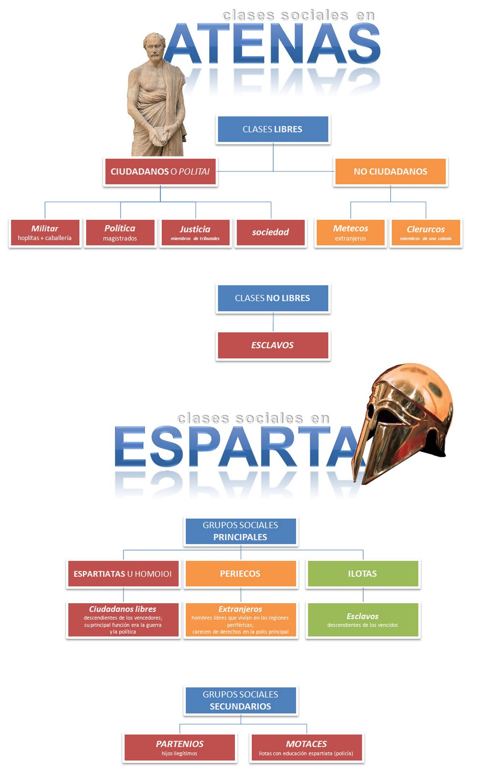
La vida en Grecia antigua era alegrada por música, festividades religiosas, obras de teatro trágico y comedia, así como por las competencias deportivas. Los griegos fueron los creadores de los juegos olímpicos, con el atletismo, el salto, el lanzamiento de jabalina, entre otros deportes. Los hombres ricos dejaban la producción de sus haciendas a manos de los esclavos y dedicaban mucho tiempo a participar en la política o sea los asuntos de todos, de la polis. Se reunían en el ágora para tomar decisiones. Muchos hombres se dedicaban a la vida militar. Especialmente en la polis de Esparta, los niños eran entregados al Estado para que los mantuviera y les diera entrenamiento militar, por lo que no vivían con su familia, los espartanos eran los mejores guerreros. Las mujeres de clase alta permanecían en casa, se les educaba para hacerse cargo de los asuntos del hogar, usualmente no se mezclaban con hombres. Las mujeres y hombres de clase baja debían trabajar comerciando, como artesanos o como sirvientes en las haciendas de los más poderosos. La manera de vestir era muy similar para hombres y mujeres. Sandalias y túnicas, las mujeres empleaban un manto para cubrirse llamado peplo. La educación era privada, los niños y jóvenes de clase alta iban a casa de un maestro. Los niños y jóvenes pobres recibían educación de sus madres.

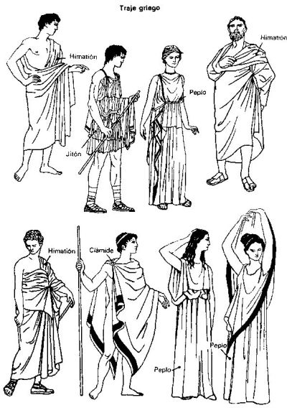
Imagen 9. Vestuario en Grecia.
Imagen 10. Clases sociales en Atenas y Esparta. .

